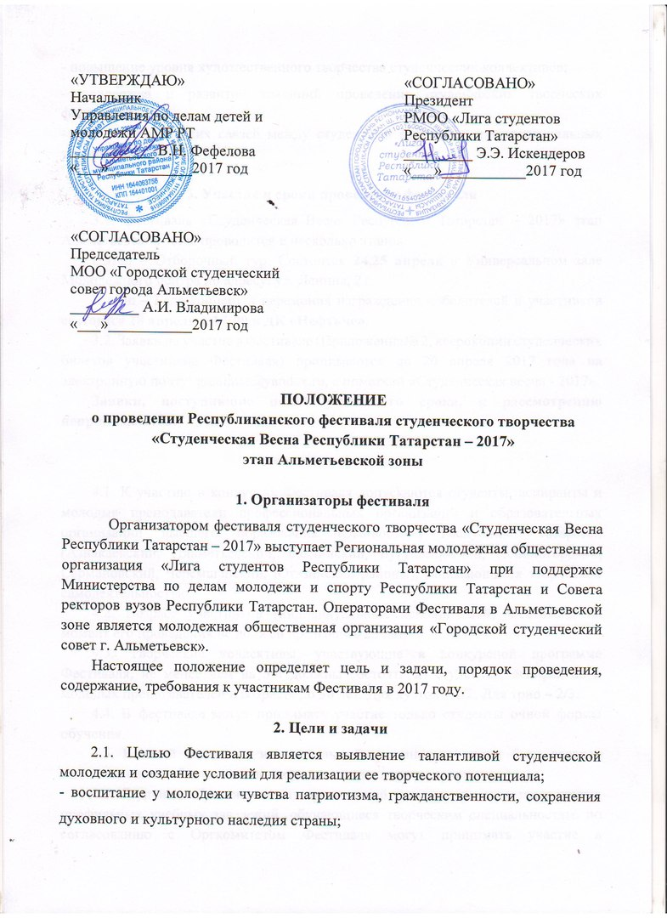- повышение уровня художественного творчества студенческих коллективов;
- поддержка и развитие традиций проведения студенческих творческих фестивалей;
- развитие творческих связей между студентами высших и среднеспециальных учебных заведений;

3. Участие и сроки проведения фестиваля
3.1. Фестиваль «Студенческая Весна Республики Татарстан – 2017» этап Альметьевской зоны проводится в несколько этапов:
I этап – Отборочный тур. Состоится 24, 25 апреля в Универсальном зале Молодежного центра по адресу: ул. Ленина, 21;
II этап – Гала-концерт и церемония награждения победителей и участников состоится 28 апреля в 17:00 в ДК «Нефтьче».
3.2. Заявки на участие в фестивале (Приложение№ 2, ксерокопии студенческих билетов участников Фестиваля) принимаются до 20 апреля 2017 года на электронную почту: gssalmet@yandex.ru, с пометкой «Студенческая весна - 2017».
Заявки, поступившие позже указанного срока, к рассмотрению не принимаются.

4. Участники фестиваля
4.1. К участию в конкурсах Фестиваля допускаются студенты, аспиранты и молодые преподаватели профессиональных образовательных организаций и образовательных организаций высшего образования Юго-востока Республики Татарстан (Азнакаевский, Альметьевский, Бавлинский, Бугульминский, Лениногорский, Сармановский, Черемшанский, Ютазинский районы), занимающиеся творческой самодеятельностью.
4.2. Возраст участников (индивидуальных исполнителей) Фестиваля на момент его проведения не должен превышать 25 лет.
4.3. Творческие коллективы, участвующие в конкурсной программе Фестиваля, не менее чем на 3/4 должны состоять из студентов, аспирантов и молодых преподавателей в возрасте до 30 лет. Для дуэтов – 1/2. Для трио – 2/3.
4.4. В фестивале могут принимать участие только студенты очной формы обучения.
4.5. Каждый коллектив или отдельный исполнитель может быть заявлен только от одной образовательной организации в двух номинациях.
4.6. Студенты образовательных организаций культуры и искусства и других профильных учебных заведений, обучающиеся творческим специальностям, по согласованию с Оргкомитетом Фестиваля могут принимать участие в фестивальных направлениях и номинациях, не соответствующих профилю их обучения. Решение об участии в конкурсной программе Фестиваля студентов образовательных организаций культуры и искусства принимает Оргкомитет Фестиваля.
4.7. На отборочном туре каждому студенту обязательно при себе иметь студенческий билет и предъявить его представителям оргкомитета фестиваля при первом требовании.
4.8.Творческие номера на отборочном туре просматриваются только при наличии сценического костюма.
4.9.Очередность выступления участников определяется административной группой оргкомитета Фестиваля.

5. Регламент проведения конкурсной программы Фестиваля
5.1. В Фестивале участвуют творческие коллективы и индивидуальные исполнители по следующим направлениям:
1. Направление «Музыка»
2. Направление «Хореография»
3. Направление «Театр»
4. Направление «Оригинальный жанр»
5. Направление «Журналистика» (Приложение №3 «Направление Журналистика»)
(Перечень номинаций в конкурсных направлениях и установленный регламент выступлений согласно Приложению №1 «Регламент и критерии оценок»)

6. Жюри фестиваля
6.1. Состав жюри формируется и утверждается Оргкомитетом Фестиваля.
6.2. Жюри Фестиваля решает следующие вопросы:
- оценивает выступления участников в конкурсных номинациях (решение жюри оформляется протоколом);
- определяет победителей во всех номинациях (решение жюри оформляется протоколом).
- рекомендует Оргкомитету Фестиваля номера для включения в Гала-концерт;
- по своему усмотрению награждает отдельных исполнителей специальными призами.
6.3. По окончанию каждого конкурсного направления жюри даёт рекомендации руководителям и участникам коллектива, направленные на дальнейшее повышение их профессионального уровня.
6.4. По согласованию с Оргкомитетом и организаторами Фестиваля, жюри может принимать решение об отмене конкурса по заявленной в настоящем Положении номинации в связи с недостаточным количеством поданных заявок (менее 4-х), либо не присуждать призовых мест в данной номинации в связи с низким профессиональным уровнем ее участников.
6.5. Жюри оставляет за собой право учреждать дополнительные призы (специальные призы жюри), согласовав их формулировки с Оргкомитетом Фестиваля.
Специальные призы могут присуждаться по следующим показателям:
- яркое, оригинальное исполнение произведения;
- высокая степень исполнительского мастерства;
- высокий уровень сценического воплощения материала;
- сохранение традиций и др.
6.6. Система оценки конкурсантов:
- каждый член жюри выставляет конкурсанту оценку от 1 до 10 в соответствии с критериями, предусмотренными для данной номинации (см. Приложение №1«Регламент и критерии оценок»);
- между всеми участниками конкурса распределяются места в соответствии с набранной суммой баллов;
- в случае одинаковой суммы баллов у двух и более конкурсантов более высокое место занимает участник с наибольшим количеством максимальных индивидуальных оценок. В случае совпадения вышеуказанных показателей всем конкурсантам присуждается одинаковое место.
6.7. Решение жюри, подтвержденное протоколом, обжалованию не подлежит, за исключением случаев нарушения данного Положения.

7. Награждение победителей Фестиваля
7.1. Гран-при Фестиваля и звания лауреатов Фестиваля I, II, III степени присуждается учебным заведениям Юго-востока Республики Татарстан, набравшим максимальное количество баллов, которые присваиваются по следующей схеме:
1. Лауреаты в конкурсных направлениях: «Музыка», «Театральное направление», «Хореография», «Оригинальный жанр», «Журналистика»:
2. Лауреат 1 степень – 5 баллов;
3. Лауреат 2 степень – 4 балла;
4. Лауреат 3 степень – 3 балла;
5. специальный приз жюри – 1 балл.
7.2. Лауреаты конкурсных направлений обучающиеся в высшых учебных заведениях проходят на фестиваль «Студенческая весна Республики Татарстан»;
7.3. Лауреаты Фестиваля награждаются дипломами и памятными сувенирами.

8. Контактные телефоны организаторов
МОО «ГСС г. Альметьевск»: Председатель Владимирова Аделина – +7 951 895-82-13
Администратор по работе с участниками – Габдрахманова Камилла +7 960 083-22-23
УДДМ АМР РТ: заведующая отделом по работе с молодежью Насырова Айсылу – +7 917 897-52-87

Приложение 1

Регламент
конкурсных направлений и номинаций
Республиканского конкурса студенческого творчества
«Студенческая весна Республики Татарстан»
(Альметьевская зона)

1. Направление “Музыка”
В данном направлении исполняются произведения, продолжительностью не более 4 (Четырех) минут в номинациях:инструментальное исполнение;академический вокал;народный вокал;эстрадный вокал.

Инструментальное исполнение
Не разрешается использование фонограмм.
Разрешается участие танцевальной группы, режиссуры номера.
Критерии оценки:
а) Техника игры на инструменте;
б) Артистизм;
в) Сценический образ.

Академический вокал
1. Сольное исполнение | 2. Малая форма (дуэты и трио) | 3. Ансамбли
Исполняется под живой аккомпанемент или в сопровождении минусовой фонограммы (обязательно высокого качества, изготовленной в профессиональной или полупрофессиональной студии звукозаписи).
Возможно исполнение произведения a-capella.
Критерии оценки:
а) Уровень исполнения;
б) Техника вокала;
в) Артистизм;
г) Сценический образ.

Народный вокал
1. Сольное исполнение | 2. Малая форма (дуэты и трио) | 3. Ансамбли
Критерии оценки:
а) Уровень исполнения;
б) Техника вокала;
в) Артистизм;
г) Этнография, сценический образ.

Эстрадный вокал
1. Сольное исполнение | 2. Малая форма (дуэты и трио) | 3. Ансамбли
Исполняется в сопровождении минусовой фонограммы (обязательно высокого качества, изготовленной в профессиональной или полупрофессиональной студии звукозаписи).
Разрешается участие бэк-вокалистов, танцевальной группы, режиссуры номера.

Критерии оценки:
а) Уровень исполнения;
б) Техника вокала;
в) Артистизм;
г) Сценический образ;
д) Качество фонограммы.

2. Направление “Хореография”
В данном направлении исполняются творческие номера, продолжительностью не более 4 (Четырех) минут в номинациях: хореография-соло(свободная программа),хореография-ансамбли (народный танец, эстрадный танец,современный танец)

Танец народный (фольклорный танец, народно-сценический танец) | Эстрадный танец | Современный танец (контемпорари, джаз-танец, экспериментальная танцевальная форма)
1.Ансамбли | 1.Ансамбли | 1.Ансамбли
Критерии оценки:
а) Техника исполнения;
б) Эстетика;
в) Композиц. решение;
г) Музыкальное сопровождение;
д) Артистизм;
е) Соответствие сценического образа;
ж) Соответствие заданному стилю.

3. Направление “Театр”
В данном направлении исполняются творческие номера в номинациях:художественное слово;театр малых форм.

Художественное слово | Театр малых форм
1. Сольное исполнение;  2. Коллективное выступление (от 4 х человек). | 1. Коллективное выступление (от 3-х человек)
Продолжительность номера в заявленных в номинациях до 5 минут.  Разрешается использование музыкального сопровождения режиссуры номера и декораций. | Продолжительность номера в заявленной номинации до 15 минут.  Разрешается использование музыкального сопровождения, режиссуры номера и декораций.
Критерии оценки:
а) Техника исполнения;
б) Эстетика;
в) Артистизм;
г) Выразительность;
д) Композиционное решение;
е) Соответствие выбранного репертуара.

4. Направление “Оригинальный жанр”.
В данном направлении исполняются творческие номера, продолжительностью не более 5 (пяти) минут в номинациях:
цирк;театр моды ;оригинальный номер.

Цирк | Театр моды | Оригинальный номер
1. Сольное исполнение;  2. Коллективное выступление (от 4 х человек). | 1. Коллективное выступление (от 5 х человек). | 1. Сольное исполнение;  2. Коллективное выступление (от 4 х человек).
Критерии оценки:
а) Техника исполнения;
б) Эстетика;
в) Артистизм;
г) Выразительность;
д) Композиционное решение;
е) Оригинальность.

5.Направление “ Журналистика”.
Проводится очно в номинациях:

Видеоматериал | Публикация | Фоторепортаж
1. Коллективная работа (2 человека). | 1. Индивидуальная работа. | 1.Индивидуальная работа.
Описание:  Участник - съемочная группа в составе видеооператора и корреспондента готовит и представляет жюри два видеосюжета по заданной тематике, выполненных в формате информационного сюжета. В данном направлении оцениваются совместная работа оператора и работа корреспондента.  Темы видеосюжетов определяются членами жюри в направлении «Журналистика» и представляются участникам в качестве ежедневного задания.  Съемочная группа работает на собственном оборудовании (видеокамера, выносной микрофон, штатив, видеокассеты). | Описание:  Участник готовит и представляет жюри две статьи, написанных в новостном формате.  Темы публикаций определяются членами жюри в направлении «Журналистика» и представляются участникам в качестве ежедневного задания. | Описание:  Участник готовит и представляет жюри фотоматериалы на заданную тематику.  Темы фоторепортажей определяются членами жюри в направлении «Журналистика» и представляются участникам в качестве ежедневного задания.
Критерии оценки:  а) Раскрытие темы;  б) Способ подачи материала;  в) Актуальность сюжета;  г) Разноплановость  д) Качество видеоматериала сюжета;  е) Продвижение материала. | Критерии оценки:  а) Авторский текст;  б) Раскрытие темы;  в) Соответствие материала формату новостной публикации. | Критерии оценки:  а) Раскрытие темы;  б) Качество фотографий;  в) Разноплановость.
Один человек имеет право участвовать в данном направлении не более одного раза.

Приложение 2
Заявка на участие
Республиканского фестиваля студенческого творчества «Студенческая весна Республики Татарстан-2017» Альметьевская зона.
Перед заполнением обязательно ознакомьтесь с Положением Фестиваля.
Последний срок подачи заявки – 20 апреля 2017 года.
Наименование учебного заведения:
Направления: «Музыка», «Хореография», «Театр»
ФИО участника/Название коллектива/Кол-во участников/ВУЗ (полное название, без аббревиатур) /город | Номинация | Название художественного номера/Автор | Атрибутика/Необходимое кол-во микрофонов | Ф.И.О. руководителя,  Контактный номер

Заявка на участие
Республиканского фестиваля студенческого творчества «Студенческая весна Республики Татарстан-2017» Альметьевская зона.
Перед заполнением обязательно ознакомьтесь с Положением Фестиваля.
Последний срок подачи заявки – 20 апреля 2017 года.

Наименование учебного заведения:
Направления: «Оригинальный жанр»
ФИО участника/Название/ВУЗ (полное название) / город | Номинация | Название художественного номера/Кол-во участников | Атрибутика | Ф.И.О. руководителя,  Контактный номер

Заявка на участие
Республиканского фестиваля студенческого творчества «Студенческая весна Республики Татарстан-2017» Альметьевская зона.
Перед заполнением обязательно ознакомьтесь с Положением Фестиваля.
Последний срок подачи заявки – 20 апреля 2017 года.

Наименование учебного заведения:
Направления: «Журналистика»
ФИО участника/Название коллектива | Номинация | Контактный номер

Приложение 3

ПОЛОЖЕНИЕ
об организации и проведении направления «Журналистика»
Республиканского конкурса студенческого творчества
«Студенческая весна Республики Татарстан»
(Альметьевская зона)

1. Общие положения
1.1. Направление «Журналистика» является конкурсом различных студенческих средств массовой информации (публикации, фоторепортажи, видеоматериалы). Направлено на поддержку и выявление талантливых журналистов среди студентов высших и средних специальных учебных заведений.

2. Цели и задачи
2.1. Цель конкурса – создание условий для формирования единого информационного пространства молодежи, включение студенчества посредством СМИ в модернизацию и развитие образования, совершенствование экономических и социальных коммуникаций.
2.2. Задачи:
-создание условий для раскрытия творческого потенциала студентов;
-выявление и воспитание у молодежи лидерских качеств, творческой активности, гражданской позиции;
-активизация деятельности студенческих пресс-центров издательских центров в различных типах образовательных учреждений системы высшего и среднего профессионального образования;
-развитие творческих связей между коллективами пресс-центров, студенческих советов;
-вовлечение студенчества в современный медиа-процесс;
-формирование практических навыков и компетенций в сфере журналистики с целью повышения профессионального уровня молодых специалистов;
-выявление и поддержка талантливых молодых фотографов, журналистов;
-демонстрация возможностей фотожурналистики в освещении актуальных социальных и молодежных тем.

3. Участники конкурса
3.1. В конкурсе принимают участие индивидуальные участники и творческие коллективы высших учебных заведений и профессиональных образовательных организаций очной формы обучения.

4. Сроки и место проведения конкурса
4.1. Заявки принимаются до 20 апреля 2017 года на электронный адрес gssalmet@yandex.ru с пометкой «Журналистика»

5. Условия проведения программы конкурса и критерии оценки
5.1. Жюри оценивает материалы, подготовленные конкурсантами непосредственно во время проведения Фестиваля.
Для участия в конкурсе представляются работы, соответствующие темам, выбранным жюри.
5.2. Конкурс проводится по следующим номинациям:
5.2.1. Видеоматериал
Участник-съемочная группа в составе видеооператора и корреспондента представляет жюри два видеосюжета по заданной тематике.выполненных в формате информационного сюжета.В данном направлении оцениваются совместная работа оператора и работа корреспондента. Темы сюжетов определяются членами жюри в направлении “Журналистика” и представляются участникам в качестве ежедневного задания. Съемочная группа работает на собственном оборудовании (видеокамера,выносной микрофон,штатив,видеокассеты).
При монтаже использовать только материал, снятый непосредственно во время проведения Фестиваля.
Критерии оценки:
- раскрытие темы;
- актуальность сюжета;
- разноплановость видеоматериала, сюжета;
- способ подачи материала;
- качество видеоматериала сюжета;
- продвижение материала.
Готовый материал должен быть предоставлен до 11:00 26 апреля по адресу ул.Шевченко 42 а на электронном носители или отправлен на почту gssalmet@yandex.ru с пометкой “Видеоматериалы. Название учебного заведения”(Например : “Видеоматериалы. Альметьевский Государственный Нефтяной институт”).
5.2.2. Публикация
Участник готовит и представляет жюри две статьи, написанных в новостном формате.Темы публикаций определяются членами жюри в направлении “Журналистика” и представляются участникам в качестве ежедневного задания.В день отборочного тура(24,25 апреля) до 18:00 готовый материал должен быть предоставлен для оценивания жюри .Работы принимаются на электронную почту gssalmet@yandex.ru с пометкой “Публикация.Ф.И.О. Наименование учебного заведения”(Например : “Публикация . Иванова Татьяна Петровна. АГИМС”).

Критерии оценки:
1)Авторский текст материала;
2)Раскрытие темы;
3)Подача материала;
5.2.3. Фоторепортаж
Участник готовит и представляет жюри фотоматериалы на заданную тематику. Темы фоторепортажей определяются членами жюри в направлении “Журналистика” и представляются участникам в качестве ежедневного задания.
Фотографии должны быть представлены в печатном и в электронном варианте (в формате JPEG, размером не менее 1024*768 пикселей).Готовый материал должен быть предоставлен до 11:00 26 апреля по адресу ул.Шевченко 42 .
Требования к работам:
- фотографии могут быть как цветные, так и черно-белые;
- наличие авторских названий фоторепортажей обязательно;
- обязательно указать Фамилию Имя Отчество конкурсанта, наименование учебного заведения (учебное заведение, факультет, курс, номер группы), контактный телефон и адрес электронной почты).
Критерии оценки:
- авторский текст;
- раскрытие темы;
- качество фотографий;
- разноплановость.
5.3. В период с 24 по 26 апреля будут приниматься работы конкурсантов (публикации, фото- и видеорепортажи) для размещения в СМИ и оперативного освещения фестиваля.
5.4. До 11:00 26 апреля каждому участнику необходимо сообщить в Оргкомитет конкурса, какая из предоставленных им работ будет считаться главной для оценки жюри.
5.3. Подведение итогов конкурса осуществляется на круглом жюри. Место, дату и время проведения определяет Оргкомитет конкурса.

6. Награждение
6.1. Победителей конкурса определяют члены жюри по следующим номинациям:
- лауреаты I, II, III степени по номинациям «Публикация», «Видеоматериал», «Фоторепортаж»;
- специальный приз жюри за оперативное новостное освещение Фестиваля;
- все участники награждаются сертификатом участника конкурса.

7. Контактные телефоны организаторов
МОО «ГСС г. Альметьевск»: Председатель Владимирова Аделина – +7-951-895-82-13
Администратор по работе с участниками направления «Журналистика» - Хабибуллина Альбина т. +7-987-274-03-32; Насыбуллина Зарина т. +7-958-624-00-36.
УДДМ АМР РТ: заведующая отделом по работе с молодежью МБУ «ЦСМ» Насырова Айсылу - +7-917-897-52-87

